FORMATO CONDICIONAL Y NOMBRAR CELDAS

INTRODUCCIÓN:
Las herramientas de Excel que veremos a continuación son muy útiles para los ejercicios de esta guía, vamos a ver cómo podemos marcar celdas que cumplan un criterio y como aplicar una función y arrastrarla a las demás celdas.

FORMATO CONDICIONAL EN EXCEL

Está diseñado para cambiar el formato de una celda siempre y cuando cumpla con ciertas condiciones dadas por el usuario, se puede aplicar más de un formato condicional a un rango de celdas.

Ej: Se escriben en Excel ciertos números aleatorios: | 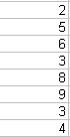
Y se desea darles formato azul a aquellos que son menores o iguales a 3 y formato verde a los que están entre 4 y 6 (inclusive)

- Se selecciona el rango de números y damos clic en la pestaña Inicio y luego en el botón de Formato Condicional.

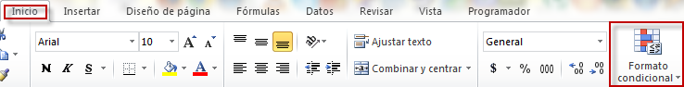

Las opciones que aparecen no cumplen con nuestro requerimiento inicial de “menor e igual”, por lo que damos clic en Más Reglas.

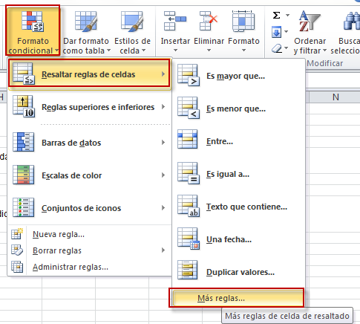

Se selecciona la opción deseada y al frente se pone la condición:

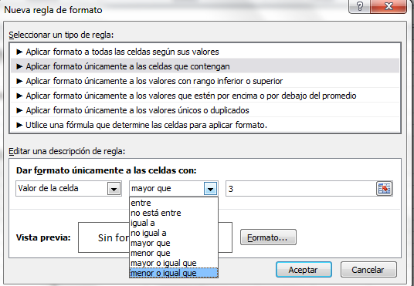

Luego da clic en el botó Formato:

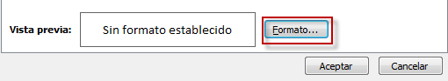
Y en la pestaña Relleno se selecciona el color que se va a aplicar a la celda.

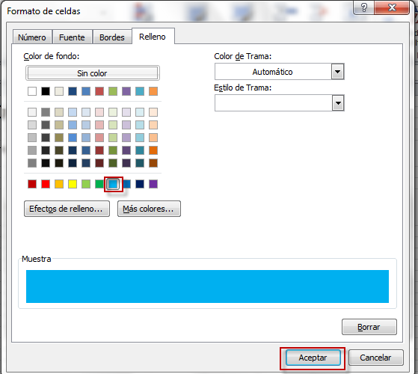
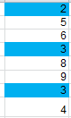

Como son varias condiciones (formato verde a los que están entre 4 y 6 (inclusive)), para un mismo rango de celdas, debemos seleccionar de nuevo el rango de celdas y aplicar de nuevo el formato condicional.

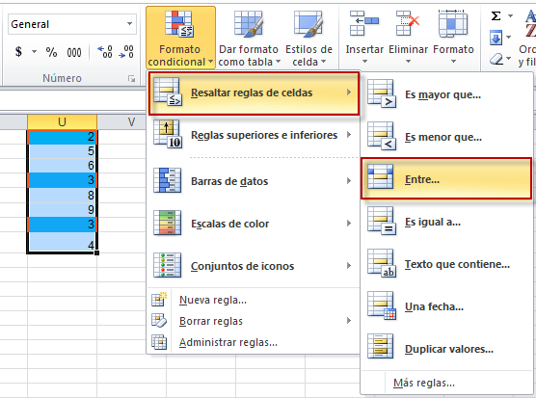

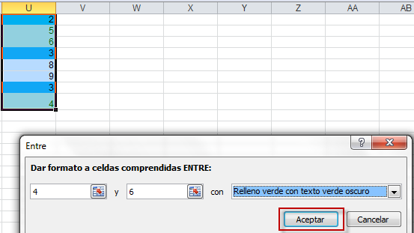
- Cuando ya se tienen todas las condiciones establecidas, se da clic en aceptar.

- Si se desea quitar el formato condicional, se selecciona el rango de celdas y se da clic en “formato condicional”, en la parte inferior aparece el botón “Borrar Reglas”, se pueden eliminar todas o solo una de las condiciones, dependiendo de las que seleccione.

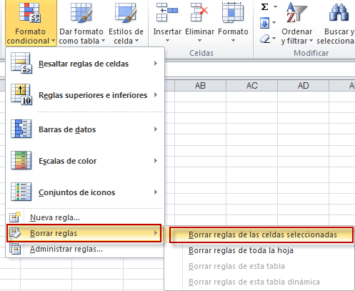

- Si se desea encontrar celdas con formato condicional en una hoja de cálculo, se va al menú “Edición”, luego a “ir a”, y se da clic en el botón “especial”, se selecciona la opción “celdas con formatos condicionales” y se da clic en aceptar.

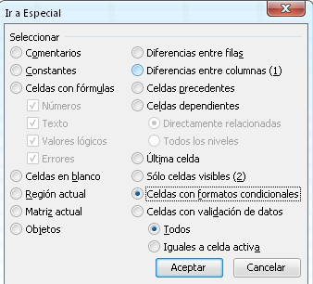
ASIGNAR NOMBRE A UNA CELDA O RANGOS DE CELDAS

Al arrastrar una fórmula o función, el rango seleccionado se desplaza también, P.E:

En este ejercicio se aplica una función Contar.si para conocer la cantidad de personas en cada condición.
Al aplicar dicha función se selecciona el rango D2:D15, que corresponde a las condiciones a contar, y el criterio es G2.

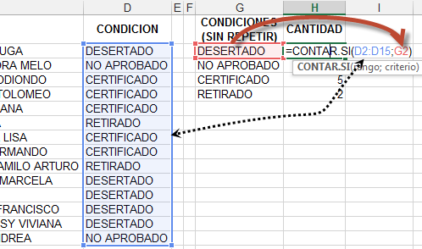

Al arrastrar la fórmula vemos que el rango se ha movido, lo que causa que obtengamos valores incorrectos.
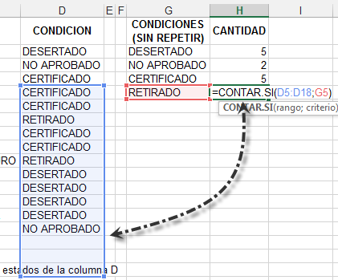

Una de las formas de solucionar este problema es darle nombre al rango de celdas, en este caso desde D5 hasta D18.

Para ello se selecciona el rango y en la pestaña fórmulas damos clic en Asignar nombre

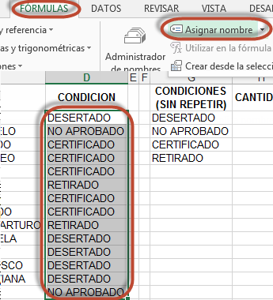

Aparece una ventana, en la sección nombre escribiremos el nombre del rango, el cual NO PUEDE CONTENER ESPACIOS, ni debe ser igual a los nombres de celdas, como son A4, B5, etc.
Luego clic en Aceptar.

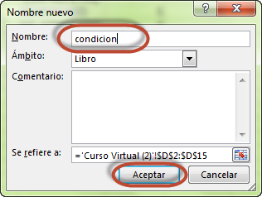

Luego vamos a la celda en la cual aplicamos la función Contar.si y modificamos el rango con el nombre recién asignado:
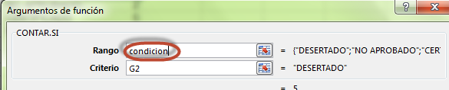

Si aparece en rojo significa que el nombre no fue asignado.

Luego de arrastrar de nuevo la fórmula, nos damos cuenta que el rango se mantiene.

